Nieuwsbrief januari 2021

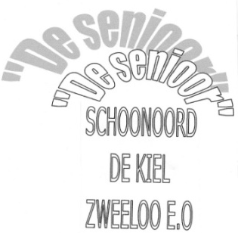 Onze website: http://desenioor.nl/

Bestuur:
Arie Aardema tel. 0591- 381946 Voorzitter
Ledenadministratie
Coördinatie lief en leed
Verjaardagskaarten
Website beheer
Henk de Geeter tel. 0591- 381948 Secretaris
Nieuwsbrief
Activiteitencommissie
Ledenwerving
Jos Tabink tel. 0652532596 tweede Voorzitter
Penningmeester
Belasting invulhulp
contact gemeente Coevorden
Trijntje Tangenberg tel 0591 371572 Lief en Leedcommissie
Attenties voor zieken
Activiteitencommissie
Hennie Wiebing tel. 0591- 675166 Lief en Leedcommissie
Verjaardagskaarten
Reiscommissie
Contact persoon dag v/d ouderen
Jopie Boudewijn tel. 0591- 382223 2e penningmeester
Activiteitencommissie
Reiscommissie
Rein Lycklema tel. 0591- 387262 Algemeen bestuurslid
SVA activiteiten
Hanny Kleef tel 0591 – 371357 adviserend lid

Onze jaarlijkse contributie is van 1 jan. tot 31 dec:
€ 25,00 p.p. en voor ieder inwonend lid is het € 20,00.

Onze huisbank is Rabobank: NL62 RABO 0306 843986
KVK nummer: 64377369

Onze buitendienst:
Andries Kemper:Jopie Boudewijn, Femmie Weggemans,Rein Lycklema, Emmy Lycklema, Roelie de Boer, Arie Aardema, Andries Kemper
Gerrit Wiebing, Hennie Fluks, Henk de Geeter @)mail
dit zijn de bezorgers van onze postzaken.

Els Gerritse-Tiben Coördinatie klaverjassen.

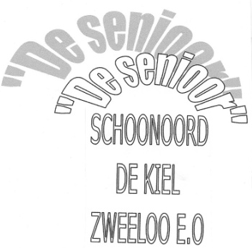 jan.2021
Een nieuw jaar ligt voor ons.

Een nieuwjaar zonder onze jaarlijkse gezellige nieuwjaarvisite,
dit is een bijzonderheid en we weten allemaal wel de oorzaak.

Het jaar 2020 is een jaar geweest om snel te vergeten.
De corona heeft voor velen van ons een bijzonder litteken achter gelaten, is het niet in de familie dan wel in de kennissenkring.

Het trekt een enorme wissel op ons uithoudings vermogen.

De vaccins zijn onderweg en we hopen dat wij als leeftijdsgroep
zo spoedig mogelijk aan de beurt zijn met vaccinatie, zodat we ook onze activiteiten weer op kunnen starten.

Wat kunt u lezen in de nieuwsbrief:

- Geen jaarvergadering zoals ieder jaar in maart en dus ook geen bestuursverkiezing.
- Notulen jaarvergadering 4 maart 2020
- Nog geen programma (komt extra A4 van zodra iets bekend is)
- Tip van onze belasting invullers
- Leden die geen automatische incasso hebben afgegeven zelf graag de contributie over maken voor 15 februari 2021.

Zo maar iets:
Dweilen
’n paar anscheuten jongens in Aalden
Die wollen de waterstand peilen:
Ziej troffen per abuis,
Een waterleidingsbuis!
Nou zint ziej de vloer an het dweilen.

As de kar op ’n aander spoor komp, löp e eerst an.
(als je bent verhuisd, moet je eerst wennen.)
Notulen Jaarvergadering
van woensdag 4 maart 2020
in “De Spil” Zweeloo
aanvang 19.30 uur
Aanwezig: 52 leden, waaronder het volledige bestuur
Afwezig zonder kennisgeving: n.v.t.
Met kennisgeving: Roelie de Boer en Jo Kootstra - Hekkema
Aanwezige leden: 45 leden

 | Besluiten en opmerkingen
Opening  Mededelingen  Vaststellen agenda | Arie heet iedereen die aanwezig is van harte welkom.  - We hebben dit jaar naar alle afschrijvingen e.d. precies één lid meer dan het vorige jaar.  - Lammie Kemper en Mien de Vries worden in het zonnetje gezet omdat ze samen voor 9 nieuwe leden hebben gezorgd. Ieder van hen krijgt een mok met het logo van “De Senioor”er op.  - Het bestuur stelt een nieuwe ledenactie voor. Voor de aanbrenger van twee nieuwe leden staat/ligt een zelfde mok klaar.  - Koffie en Bingo zijn deze keer gratis. Een drankje moet door de leden zelf betaald worden.  - In de pauze kan men zich opgeven voor het “Neutie schieten”  (lijst gaat rond)  - We zullen alleen van het busje van “Het Ellertsveld “gebruik maken bij voldoende belangstelling. Dat is er op dit ogenblik niet  - De agenda blijft zoals hij is. Geen nieuwe onderwerpen toegevoegd.
Notulen van de jaarvergadering  maart 2019 | - Geen op of aanmerkingen
Jaarverslag 2019 | - Geen vragen, op of aanmerkingen
Financieel overzicht | - De contributie is dit jaar twee maal binnengekomen. Een keer in het begin van het jaar en een maal aan het einde van dit jaar. Vandaar de stevige inkomsten hiervan  - Peter van der Lind vertelt dat de aangevraagde en verkregen subsidie bestemd is voor koersbal en volksdansen in Schoonoord en de ouderengym in De Kiel.  - VOSD = het samenwerkingsverband van de Drentse ouderenverenigingen  - Fasv = het samenwerkingsverband met de landelijke verenigingen.  - Aan de VOSD en de Fasv betalen we jaarlijks een klein bedrag per lid.
Verslag kascontrole  commissie | Kascontrolecommissie: dhr. Rien de Blok en dhr. Bé Koopman . De heer Koopmans kon niet aanwezig zijn. Daarom zijn Rien de Blok en Hennie Tangenberg als kascontrolecommissie opgetreden. Bij monde van Rien is alles in goede orde begonnen. Het werk van de penningmeester is uitstekend en keurig gedaan.  Jos wordt voor zijn werk bedankt met een doosje Merci.  Be Koopman en Hennie Tangenberg vormen de commissie voor het volgende jaar.  Reserve: de heer Jan Boer.
Bestuursverkiezing | Uittredend : mevr.Hanny Kleef  - Arie neemt met een korte speech afscheid van Hanny Kleef als penningmeester. Ze krijgt als dank een mooie bos bloemen en een kunstwerkje van de ons bekende firma Harwi.  - Het bestuur stelt voor dhr.Jos Tabink te benoemen als nieuw bestuurslid en penningmeester. De vergadering gaat hiermee met een applausje akkoord. Er was geen tegenkandidaat.  - De heer Rein Lyklama wordt herkozen. Ook hier was geen tegenkandidaat.  - Omdat Hanny en het bestuur elkaar moeilijk kunnen missen, stelt het bestuur voor mevr. Hanny Kleef te benoemen als adviserend lid van het bestuur. Hetgeen met een applaus uit de zaal met instemming wordt begroet
Rondvraag | - Het bestuur wordt door een onzer leden bedankt voor het vele werk en activiteiten die ze dit jaar hebben geleverd. Vooral de feestavond werd zeer gewaardeerd.
Sluiting zakelijk gedeelte | - Arie sluit het zakelijk gedeelte van de vergadering.
Pauze | - In deze eerste pauze wordt nog een kopje koffie genuttigd en voorbereidingen getroffen voor de ……………………..
Bingo | - Spannend !!!!
Sluiting | - Na vijf ronden bingo sluit Arie de vergadering en wenst allen “Wel thuis”

WAT HAD DE MOGELIJKHEID kunnen zijn
VOOR ONZE VERENIGING.

SNEEUWBAL GOOIEN

SAMEN EN IJSJE ETEN

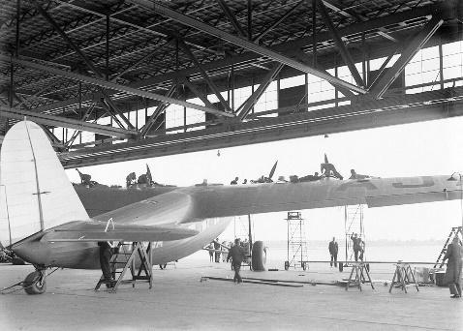

SAMEN OP VAKANTIE GAAN.

Deze foto van Onbekende auteur is gelicentieerd onder CC BY-NC-ND
SAMEN GELD KUNNEN TELLEN

Samen denken: 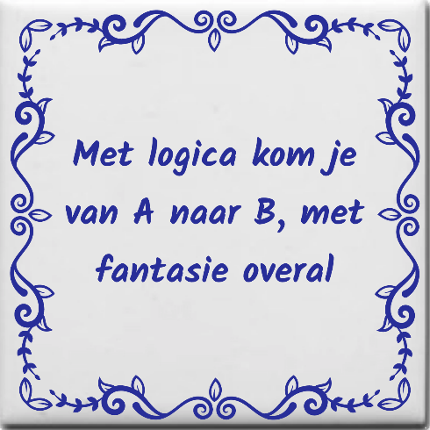

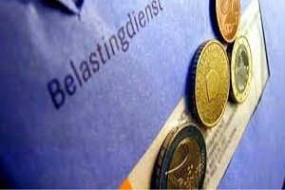

Hulp bij Belastinginvulling over 2020

voor leden van de Senioor
Deze hulp wordt U door “De Senioor” aangeboden, en de heren Jos Tabink en Rien de Blok zorgen als vrijwilliger voor de uitvoering, echter alleen voor leden van “De Senioor”. In geval van een echtpaar/partner-huisgenoot moeten beide lid zijn.

Zoals in voorgaande jaren zullen Jos en Rien de hun bekende “klanten” weer gaan helpen met het invullen van belastingaangifte en - ( indien van toepassing) - helpen bij het aanvragen of aanpassen van huur en/of zorgtoeslagen.

Zij nemen dan vanaf midden Februari 2021 contact met hen op.

Nieuwe aanmeldingen lopen via het secretariaat van
“De Senioor” Dhr. Henk de Geeter.
Geef aan hem ook
- Uw BSN nummer,
- geboortedatum en
- telefoonnummer.
- Wij vragen nooit om een pincode
Hierna wordt U rechtstreeks door Rien of Jos benaderd.

Jos en Rien volgen elk jaar cursussen en werken met het speciale kennisnetwerk van de belastingdienst en de Federatie Algemene Senioren verenigingen ( FASv).
Deze federatie ijvert ervoor om voor aangesloten seniorenverenigingen, het kennisniveau van de Belasting invulhulpen door regelmatige bijscholing hoog te houden.

Aanvragen van een machtigingscode is niet meer nodig. Als U vorig jaar een machtigingscode ontving krijgt U deze dit jaar automatisch in de bus. Geef die dan door aan Jos of Rien.

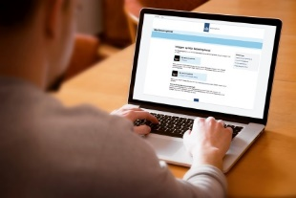

Vervolg Hulp bij belasting invulling 2020

Leden die door Jos of Rien geholpen willen worden ( ook de bestaande “klanten” ) wordt verzocht alvast onderstaande gegevens te verzamelen zodat invulling van de belastingaangiften soepel kan verlopen.
- Jaaropgave(n) van pensioenfondsen en evt. andere inkomsten.
- Jaaropgave SVB (AOW)
- Gegevens over specifieke zorgkosten door U zelf betaald zoals reiskosten ziekenhuis in 2020 (evt. bonnetjes.)
- Gegevens (betalingsbewijzen) over giften.
- Jaaropgaven van bank en spaarrekeningen met (saldo per 1-1-2020 en per 31-12-2020)
6 Kopie belastingaangifte over 2020
- Bij een huurwoning – de huurgegevens.
- Bij een koopwoning- de hypotheekgegevens ( hoogte) en
bankoverzicht betaalde rente.
- Bij een koopwoning de recent ontvangen aanslag van de gemeente waarin de WOZ waarde staat aangegeven.
De onkostenvergoeding bedraagt € 12.50 voor een alleenstaande en € 25.00 voor een echtpaar/partner-huisgenoot. De onkostenvergoeding kan U rechtstreeks aan uw belasting invulhulp voldoen.

Het bestuur van “De Senioor”
met dank aan onze belastinginvullers.

Bedankt Rabobank

Wij hebben dit jaar ook meegedaan aan de jaarlijkse Rabo bank sponsor actie.
Hierdoor heeft onze penningmeester voor onze vereniging
€ 287.96 kunnen bijschrijven op de rekening
Bedankt aan alle leden die op ons gestemde hebben.

Er liggen nog een paar van exclusieve De Senioor mokken klaar voor het aanbrengen van 2 nieuwe leden.
Doe-Mee-Pas van de gemeente Coevorden.
Bent u financieel minder draagkrachtig en wilt u toch lid blijven van De Senioor en graag gebruik maken van de busreizen dan komt u wellicht in aanmerking voor de Doe-Mee-Pas waarmee u tot maximaal € 200 aan gemaakte kosten vergoed krijgt.
Onderstaand voorwaarden om de doe-mee-pas te verkrijgen.
Inkomensgrens:
Het voor u geldende sociaal minimum is afhankelijk van uw situatie. Voor pensioengerechtigden gelden de volgende bedragen (het gaat om NETTO bedragen per maand):
- Gehuwd € 1.693,67
- Alleenstaand € 1.249,77
Budget:
Het budget is € 200,- per persoon per jaar. Dit budget wordt elk jaar geïndexeerd op basis van de consumentenprijsindex (CPI) en daarop aangepast.
U kan een aanvraag voor de Doe-Mee-Pas schriftelijk indienen bij het Klant Contact Centrum van de afdeling Publieksservice van de gemeente Coevorden of digitaal via de website www.coevorden.nl.
Als u denkt voor deze pas in aanmerking te komen maar u heeft geen computer of maakt daar geen gebruik van en u wilt ondersteuning bij de aanvraag,
neem dan contact op met:
Jos Tabink
Penningmeester De senioor
telefoon: 06 52532596 Email jos@tabink.nl

